主要求解方法：

Boardgame_simple::OnlyOneLeft():

dfs遍历所有状态空间，直至找到仅剩一个棋子的状态，或搜索完所有状态。输出仅剩一个棋子的解/最少剩余的解；找到一个棋子解就会退出，不存在一个棋子解情况时需要搜索全部状态空间。

Boardgame_central::LeasStepsSolve():

视连跳为一步，求解初始状态到最终状态的最短步数解。

BFS队列元素使用ConState（step,route,state）,对象中存储路径字符串以及当前步数,上一次行动时的棋子序号可通过解码路径后三位获得，该解法比较八种等效状态去重，但在去重时规则有所不同：先求出所有存在的等效状态的步数，取其中最小步数（map<long long, int>存已访问过的状态和步数），若当前状态小于等于该最小步数则进队。事实上，到达同一状态的步数恐怕均会相等，这个剪枝几乎没有起到作用。

Boardgame_central::LeastStepsSolve_less_memory():

在LeastStepsSolve()的基础上,考虑减少map<long long,int>带来的内存累积，在扩展每层去重只用得到本层的元素，故使用两个队列，交相运算，完成逐层遍历与map清空。

Boardgame_central::LeastStepsSolve_more_less_memory():

在less_memory的基础上，考虑到队列出队后仅析构对象，队列中的内存并没有被释放，而是保留等待后续进队使用，又有该问题的状态空间树可能是上下窄，中间宽，故到运算后期，两个队列的空间都会是最宽那一层的状态节点数量，有浪费；另外，当一层的状态空间节点较多时，却有两个队列的空间等于这些节点的大小，造成了一倍的浪费，故考虑只使用一个队列完成逐层遍历与map清空。

Boardgame_central::OnlyOneLeft()

BFS等效状态去重，求解最少剩余

第一次测试设备规格：

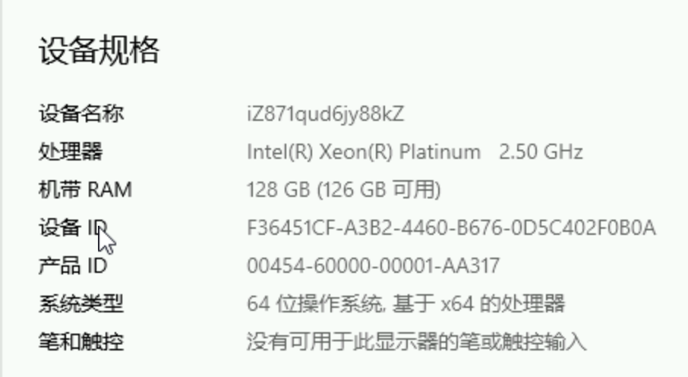

3

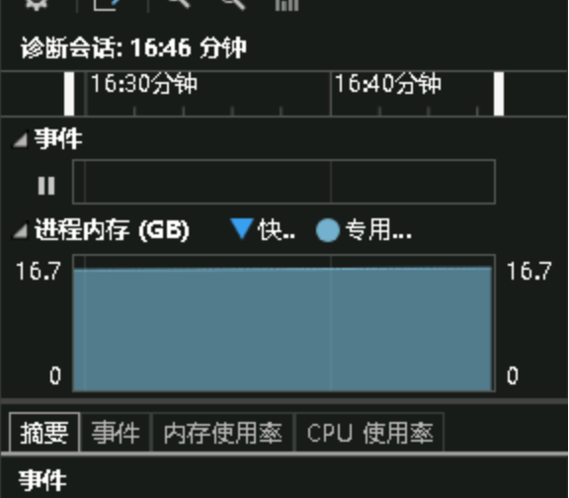

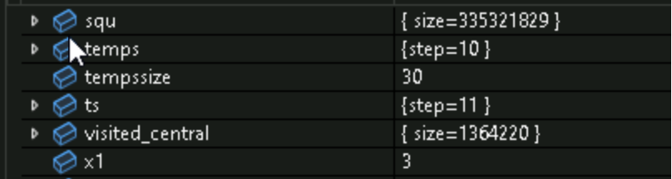

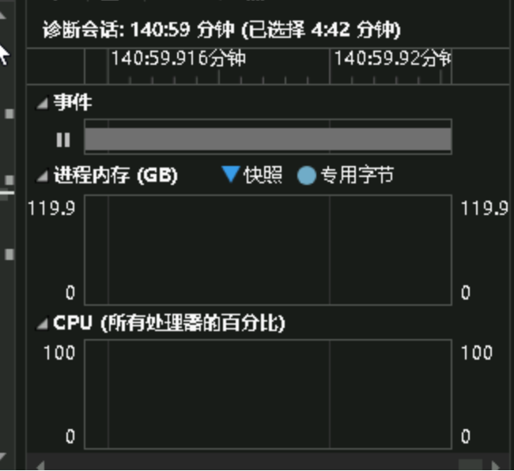

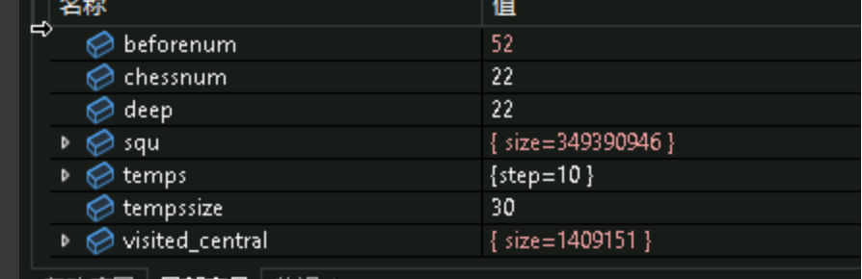

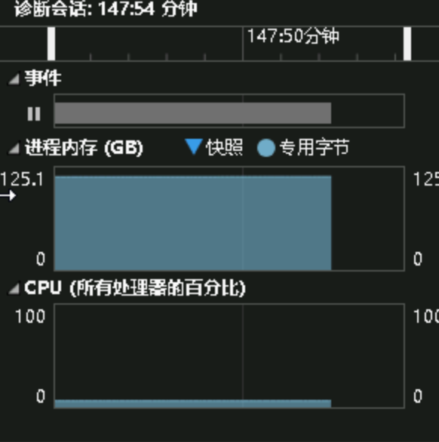

4

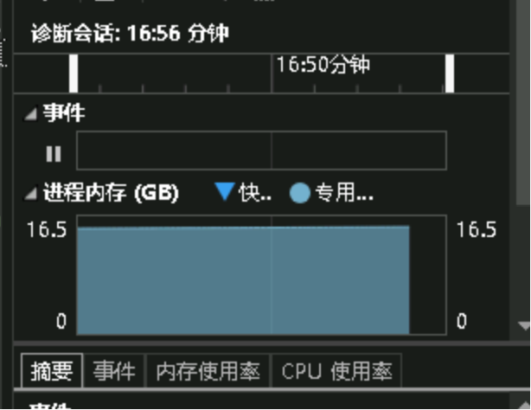

2

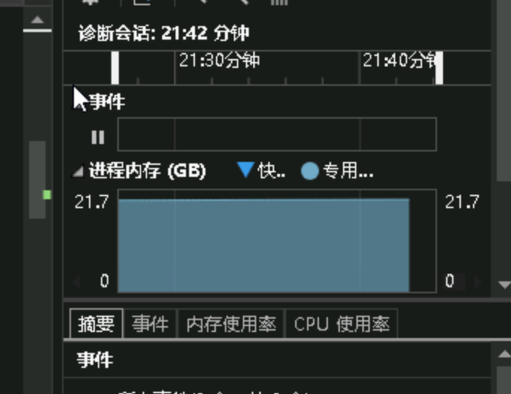2 ：解天才18步

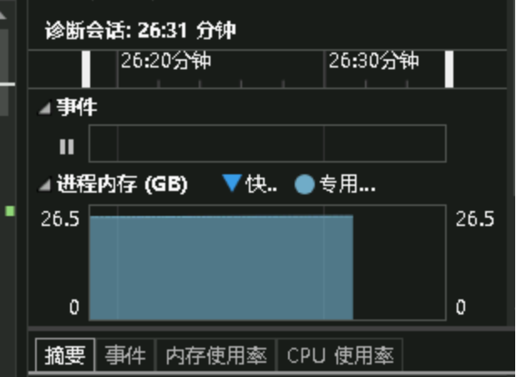

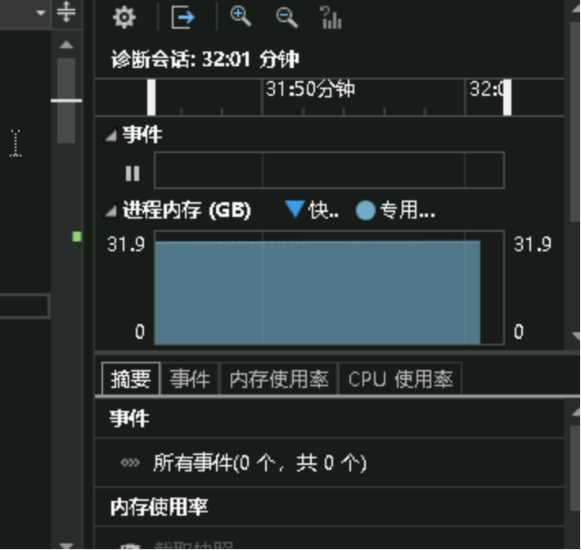

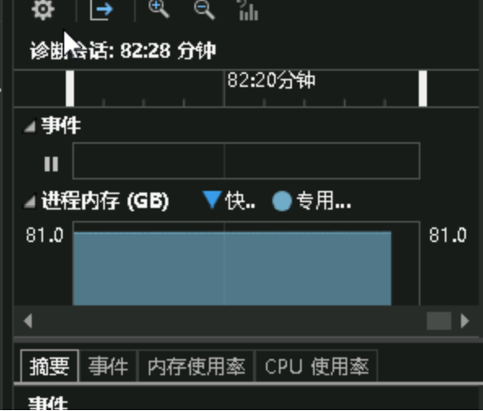

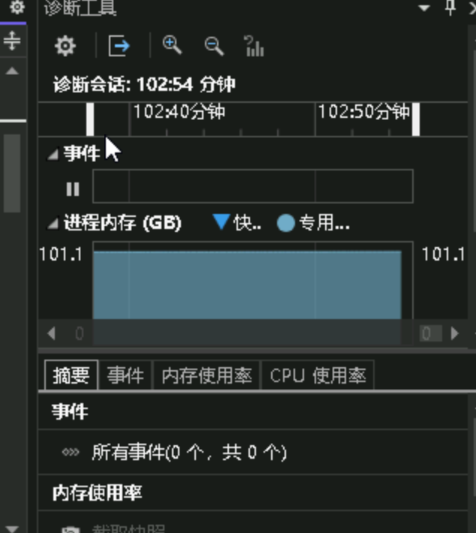

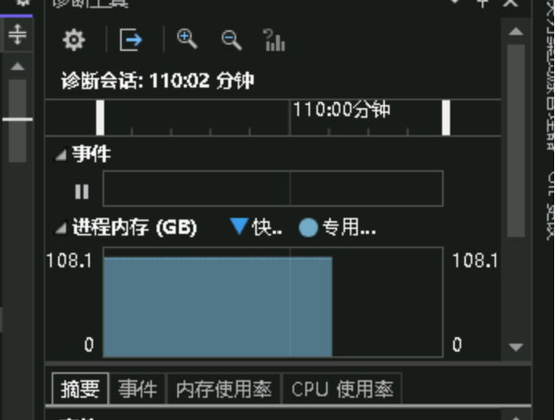

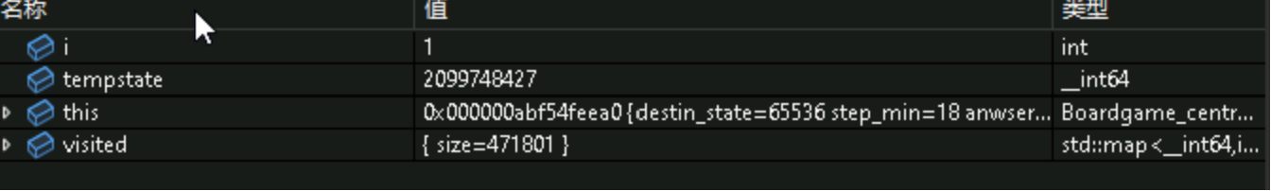

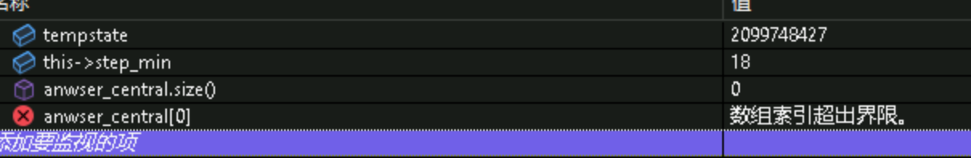

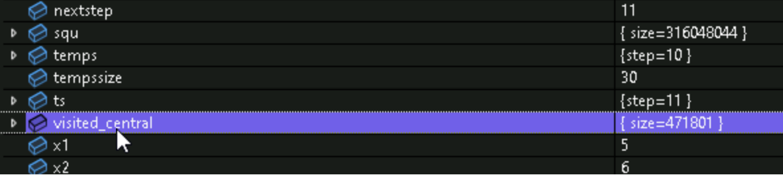

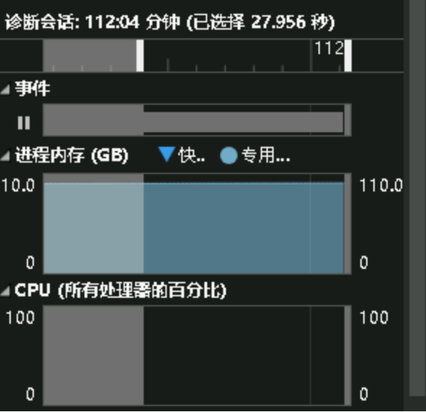

case6:

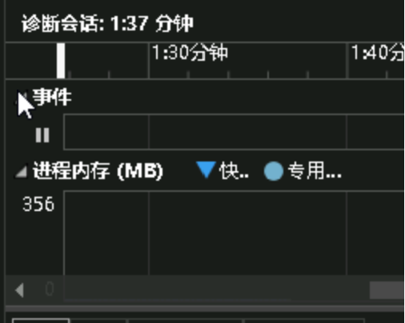

使用极性后

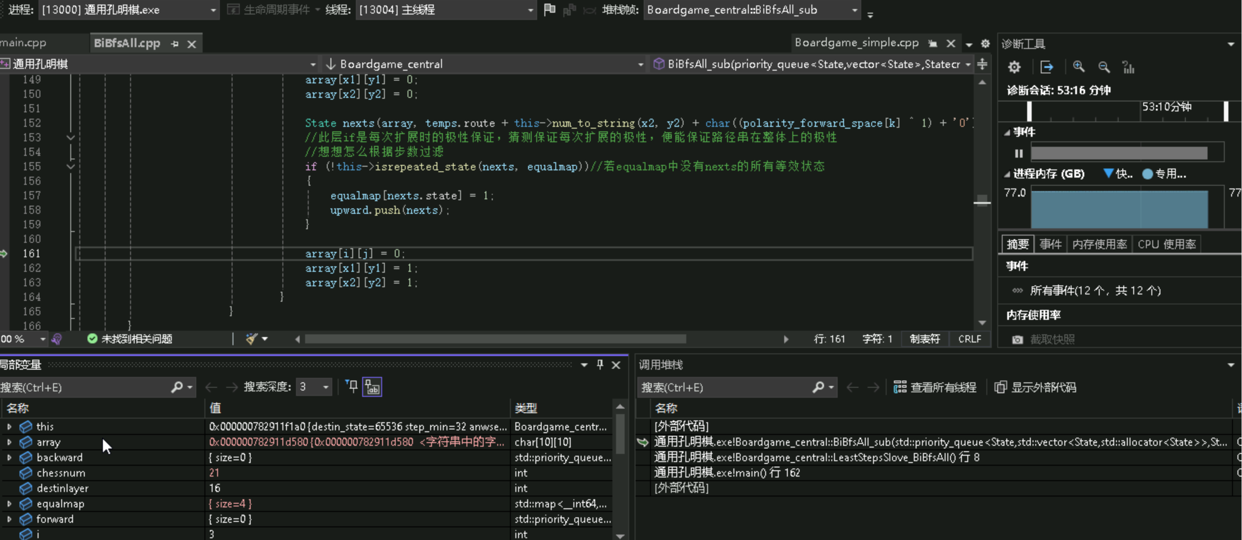

此前chessnum=22层的正向在100g时仍未算出，此时77g 已至21层，可见极性优化的效果，但这仍然不是基于内存计算能解决的问题

1.simple棋局创建

2.central棋局创建

3.central棋局，内存优化求解

4.central more less memory

5.central_BFS棋局创建，搜索最少剩余的一个解

6.BycicleBFS

3

输入棋盘格局,可有空格,以EOF结尾

. . o o o . . .

. . o * o . . .

* o * * o o o .

* * o * o * * .

o * o * * o * .

. . * * o . . .

. . o o o . . .

. . . . . . . . .

^Z

搜寻步数最短解:

原始棋局:

ChessBoard:

. . o o o . .

. . o * o . .

* o * * o o o

* * o * o * *

o * o * * o *

. . * * o . .

. . o o o . .

目标棋局:

ChessBoard:

. . o o o . .

. . o o o . .

o o o o o o o

o o o * o o o

o o o o o o o

. . o o o . .

. . o o o . .

最短步数：6

解个数：4

533551330300503523561362623641441242220413

533551330561362300503523623641441242220413

533551561362330300503523623641441242220413

623641300503523330533551561362441242220413

53r55u33d30d50r52r56u36l62r64u44u24l22d41r

53r55u33d56u36l30d50r52r62r64u44u24l22d41r

53r55u56u36l33d30d50r52r62r64u44u24l22d41r

62r64u30d50r52r33d53r55u56u36l44u24l22d41r

解法1

step0.0

ChessBoard:

. . o o o . .

. . o * o . .

* o * * o o o

* * o * o * *

o * o * * o *

. . * * o . .

. . o o o . .

step1.1

ChessBoard:

. . o o o . .

. . o * o . .

* o * * o o o

* * o * o * *

o * o o o * *

. . * * o . .

. . o o o . .

step1.2

ChessBoard:

. . o o o . .

. . o * o . .

* o * * o * o

* * o * o o *

o * o o o o *

. . * * o . .

. . o o o . .

step2.3

ChessBoard:

. . o o o . .

. . o * o . .

* o * o o * o

* * o o o o *

o * o * o o *

. . * * o . .

. . o o o . .

step3.4

ChessBoard:

. . o o o . .

. . o * o . .

o o * o o * o

o * o o o o *

* * o * o o *

. . * * o . .

. . o o o . .

step3.5

ChessBoard:

. . o o o . .

. . o * o . .

o o * o o * o

o * o o o o *

o o * * o o *

. . * * o . .

. . o o o . .

step3.6

ChessBoard:

. . o o o . .

. . o * o . .

o o * o o * o

o * o o o o *

o o o o * o *

. . * * o . .

. . o o o . .

step4.7

ChessBoard:

. . o o o . .

. . o * o . .

o o * o o * *

o * o o o o o

o o o o * o o

. . * * o . .

. . o o o . .

step4.8

ChessBoard:

. . o o o . .

. . o * o . .

o o * o * o o

o * o o o o o

o o o o * o o

. . * * o . .

. . o o o . .

step5.9

ChessBoard:

. . o o o . .

. . o * o . .

o o * o * o o

o * o o o o o

o o o o * o o

. . o o * . .

. . o o o . .

step5.10

ChessBoard:

. . o o o . .

. . o * o . .

o o * o * o o

o * o o * o o

o o o o o o o

. . o o o . .

. . o o o . .

step5.11

ChessBoard:

. . o o o . .

. . o * * . .

o o * o o o o

o * o o o o o

o o o o o o o

. . o o o . .

. . o o o . .

step5.12

ChessBoard:

. . o o o . .

. . * o o . .

o o * o o o o

o * o o o o o

o o o o o o o

. . o o o . .

. . o o o . .

step5.13

ChessBoard:

. . o o o . .

. . o o o . .

o o o o o o o

o * * o o o o

o o o o o o o

. . o o o . .

. . o o o . .

step6.14

ChessBoard:

. . o o o . .

. . o o o . .

o o o o o o o

o o o * o o o

o o o o o o o

. . o o o . .

. . o o o . .

解法2

step0.0

ChessBoard:

. . o o o . .

. . o * o . .

* o * * o o o

* * o * o * *

o * o * * o *

. . * * o . .

. . o o o . .

step1.1

ChessBoard:

. . o o o . .

. . o * o . .

* o * * o o o

* * o * o * *

o * o o o * *

. . * * o . .

. . o o o . .

step1.2

ChessBoard:

. . o o o . .

. . o * o . .

* o * * o * o

* * o * o o *

o * o o o o *

. . * * o . .

. . o o o . .

step2.3

ChessBoard:

. . o o o . .

. . o * o . .

* o * o o * o

* * o o o o *

o * o * o o *

. . * * o . .

. . o o o . .

step3.4

ChessBoard:

. . o o o . .

. . o * o . .

* o * o o * *

* * o o o o o

o * o * o o o

. . * * o . .

. . o o o . .

step3.5

ChessBoard:

. . o o o . .

. . o * o . .

* o * o * o o

* * o o o o o

o * o * o o o

. . * * o . .

. . o o o . .

step4.6

ChessBoard:

. . o o o . .

. . o * o . .

o o * o * o o

o * o o o o o

* * o * o o o

. . * * o . .

. . o o o . .

step4.7

ChessBoard:

. . o o o . .

. . o * o . .

o o * o * o o

o * o o o o o

o o * * o o o

. . * * o . .

. . o o o . .

step4.8

ChessBoard:

. . o o o . .

. . o * o . .

o o * o * o o

o * o o o o o

o o o o * o o

. . * * o . .

. . o o o . .

step5.9

ChessBoard:

. . o o o . .

. . o * o . .

o o * o * o o

o * o o o o o

o o o o * o o

. . o o * . .

. . o o o . .

step5.10

ChessBoard:

. . o o o . .

. . o * o . .

o o * o * o o

o * o o * o o

o o o o o o o

. . o o o . .

. . o o o . .

step5.11

ChessBoard:

. . o o o . .

. . o * * . .

o o * o o o o

o * o o o o o

o o o o o o o

. . o o o . .

. . o o o . .

step5.12

ChessBoard:

. . o o o . .

. . * o o . .

o o * o o o o

o * o o o o o

o o o o o o o

. . o o o . .

. . o o o . .

step5.13

ChessBoard:

. . o o o . .

. . o o o . .

o o o o o o o

o * * o o o o

o o o o o o o

. . o o o . .

. . o o o . .

step6.14

ChessBoard:

. . o o o . .

. . o o o . .

o o o o o o o

o o o * o o o

o o o o o o o

. . o o o . .

. . o o o . .

解法3

step0.0

ChessBoard:

. . o o o . .

. . o * o . .

* o * * o o o

* * o * o * *

o * o * * o *

. . * * o . .

. . o o o . .

step1.1

ChessBoard:

. . o o o . .

. . o * o . .

* o * * o o o

* * o * o * *

o * o o o * *

. . * * o . .

. . o o o . .

step1.2

ChessBoard:

. . o o o . .

. . o * o . .

* o * * o * o

* * o * o o *

o * o o o o *

. . * * o . .

. . o o o . .

step2.3

ChessBoard:

. . o o o . .

. . o * o . .

* o * * o * *

* * o * o o o

o * o o o o o

. . * * o . .

. . o o o . .

step2.4

ChessBoard:

. . o o o . .

. . o * o . .

* o * * * o o

* * o * o o o

o * o o o o o

. . * * o . .

. . o o o . .

step3.5

ChessBoard:

. . o o o . .

. . o * o . .

* o * o * o o

* * o o o o o

o * o * o o o

. . * * o . .

. . o o o . .

step4.6

ChessBoard:

. . o o o . .

. . o * o . .

o o * o * o o

o * o o o o o

* * o * o o o

. . * * o . .

. . o o o . .

step4.7

ChessBoard:

. . o o o . .

. . o * o . .

o o * o * o o

o * o o o o o

o o * * o o o

. . * * o . .

. . o o o . .

step4.8

ChessBoard:

. . o o o . .

. . o * o . .

o o * o * o o

o * o o o o o

o o o o * o o

. . * * o . .

. . o o o . .

step5.9

ChessBoard:

. . o o o . .

. . o * o . .

o o * o * o o

o * o o o o o

o o o o * o o

. . o o * . .

. . o o o . .

step5.10

ChessBoard:

. . o o o . .

. . o * o . .

o o * o * o o

o * o o * o o

o o o o o o o

. . o o o . .

. . o o o . .

step5.11

ChessBoard:

. . o o o . .

. . o * * . .

o o * o o o o

o * o o o o o

o o o o o o o

. . o o o . .

. . o o o . .

step5.12

ChessBoard:

. . o o o . .

. . * o o . .

o o * o o o o

o * o o o o o

o o o o o o o

. . o o o . .

. . o o o . .

step5.13

ChessBoard:

. . o o o . .

. . o o o . .

o o o o o o o

o * * o o o o

o o o o o o o

. . o o o . .

. . o o o . .

step6.14

ChessBoard:

. . o o o . .

. . o o o . .

o o o o o o o

o o o * o o o

o o o o o o o

. . o o o . .

. . o o o . .

解法4

step0.0

ChessBoard:

. . o o o . .

. . o * o . .

* o * * o o o

* * o * o * *

o * o * * o *

. . * * o . .

. . o o o . .

step1.1

ChessBoard:

. . o o o . .

. . o * o . .

* o * * o o o

* * o * o * *

o * o * * o *

. . o o * . .

. . o o o . .

step1.2

ChessBoard:

. . o o o . .

. . o * o . .

* o * * o o o

* * o * * * *

o * o * o o *

. . o o o . .

. . o o o . .

step2.3

ChessBoard:

. . o o o . .

. . o * o . .

o o * * o o o

o * o * * * *

* * o * o o *

. . o o o . .

. . o o o . .

step2.4

ChessBoard:

. . o o o . .

. . o * o . .

o o * * o o o

o * o * * * *

o o * * o o *

. . o o o . .

. . o o o . .

step2.5

ChessBoard:

. . o o o . .

. . o * o . .

o o * * o o o

o * o * * * *

o o o o * o *

. . o o o . .

. . o o o . .

step3.6

ChessBoard:

. . o o o . .

. . o * o . .

o o * o o o o

o * o o * * *

o o o * * o *

. . o o o . .

. . o o o . .

step3.7

ChessBoard:

. . o o o . .

. . o * o . .

o o * o o o o

o * o o * * *

o o o o o * *

. . o o o . .

. . o o o . .

step3.8

ChessBoard:

. . o o o . .

. . o * o . .

o o * o o * o

o * o o * o *

o o o o o o *

. . o o o . .

. . o o o . .

step4.9

ChessBoard:

. . o o o . .

. . o * o . .

o o * o o * *

o * o o * o o

o o o o o o o

. . o o o . .

. . o o o . .

step4.10

ChessBoard:

. . o o o . .

. . o * o . .

o o * o * o o

o * o o * o o

o o o o o o o

. . o o o . .

. . o o o . .

step5.11

ChessBoard:

. . o o o . .

. . o * * . .

o o * o o o o

o * o o o o o

o o o o o o o

. . o o o . .

. . o o o . .

step5.12

ChessBoard:

. . o o o . .

. . * o o . .

o o * o o o o

o * o o o o o

o o o o o o o

. . o o o . .

. . o o o . .

step5.13

ChessBoard:

. . o o o . .

. . o o o . .

o o o o o o o

o * * o o o o

o o o o o o o

. . o o o . .

. . o o o . .

step6.14

ChessBoard:

. . o o o . .

. . o o o . .

o o o o o o o

o o o * o o o

o o o o o o o

. . o o o . .

. . o o o . .